...مـراحل تطور الـكمبيوتر...

-متى وُجد الكمبيوتر ؟! هل بدأ كما نراه الآن أم مر بمراحل عدة حتى وصل إلى ما وصل إليه..
قصة طويلة مر بها هذا الجهاز العظيم التي قد يجهلها الكثير منا وأود أن نستعرضها سويةً في هذا المقال المُختصر:
تعود البداية إلى العام 1937 م حيث بدأت المحاولات – التي لن نخوض في تفاصيلها – بصناعة أجهزة الكمبيوتر والتي استمرت حتى العام 1951 م حيث أخترع في هذا العام أول كمبيوتر يطرح للعامة, وسنبدأ من هذا العام في تتبع مراحل تطور الكمبيوتر إلى عصرنا الحاضر – التي صُنفت إلى عصورٍ خمس -:
- العصر الأول ( عصر الصمامات المفرغة ):
▪ في عام 1951 م قدم Dr. Presper Eckert و Dr. John Mauchlyأول كمبيوتر والذي عرف بـ ( the UNIVAC ) والذي صنع بواسطة الصمامات المفرغة.

▪ في عام 1953 م قامت شركة IBM المعروفة جداً حالياً بإضافة الكمبيوترات إلى أعمالها.

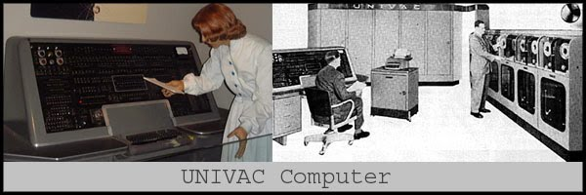
▪ في عام 1957 م وُجدت أول لغة من لغات المستوى العالي (high level language) , وهي لغة FORTAN.

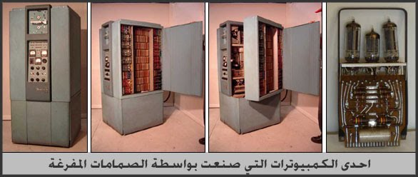

- العصر الثاني ( عصر الترانزستور ):
▪ في عام 1958م قُدم أول كمبيوتر مصنوع بواسطة الترانزستور.
▪ في عام 1959م وجدت تقنية ERMA , التي بدأت كـ مشروع لبنك فـ أصبحت تقوم بعمليات إدارة الحسابات كمبيوترياً.
▪ في عام 1960م قُدمت أول لغة برمجة تدعم نطاق الأعمال وهي لغة COBOL.
▪ في عام 1963م وضع الجدول المعروف للرموز ASCII.
- العصر الثالث ( عصر الدوائر المتكاملة -IC - ):
▪ في عام 1964م تم بناء أول كمبيوتر بواسطة الـIC والذي كان عبارة عن مجموعة من الترانزستور والدوائر الإلكترونية في رقاقة سيلكون واحدة, وأيضاً في هذا العام قدمت شركة IBM نظامها System / 360 المتوافق مع جميع الكمبيوترات بحيث يستطيع المستخدم استخدام نفس البرنامج والمعدات.
▪ في عام 1965م قدمت شركة DEC أول minicomputer , وأيضاً في نفس هذا العام ظهرت لغة البرمجة BASIC للعالم.
▪ وفي عام 1969م كانت انطلاقة الإنترنت.
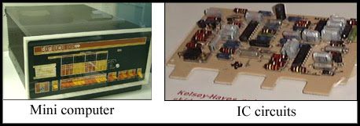

- العصر الرابع ( عصر المعالجات الدقيقة – microprocessor - ):
▪ في عام 1971م طور Dr . Ted Hoff من شركة Intel رقاقة كمبيوتر دقيقة قابلة للبرمجة والتي عرفت بـ Intel 4004 microprocessor
▪ في عام 1975م كان أول ظهور للشبكة المحلية (LAN) والتي كانت في Xerox PARK , وأيضاً في نفس العام ظهر أول microcomputerقابل للبيع.
▪ في عام 1977م ظهر Apple computer والذي كان سهل الاستخدام وقد عرف بـ hobbyist computer – أي كمبيوتر الهواة -.
▪ وفي عام 1980 خاطبت شركة IBM شركة Microsoft لتطوير نظام التشغيل MS-DOS.
▪ في عام 1981م أُطلق كمبيوتر IBM الشخصي (IBM PC) الذي احتوي على Intel microprocessor و نظام التشغيل Microsoft MS – DOS.
▪ في عام 1984 قدمت شركة Apple كمبيوتر ماكنتوش (Macintosh computer) والذي احتوى على أول واجهة رسومية ( graphical interface).
▪ في عام 1985م قدمت شركة Microsoft نظامها المعروف windows.
▪ في عام 1989م طرح معالج Intel 486 الذي احتوى على مليون ترانزستور !
▪ وفي عام 1990 قدمت Microsoft نظام تشغيل Windows 3.0 بواجهة رسومية مع إمكانية تشغيل عدة تطبيقات في آن واحد.
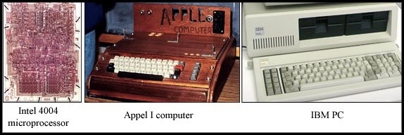

- العصر الخامس ( عصر الاتصالات ):
▪ عام 1991م شهد انطلاقة - www - world wide web الذي قام بتطويرها Tim Berners-Lee , وأيضاً في هذا العام تم إطلاق نظام التشغيل Linux الذي قام بتطويره مجموعة من طلاب جامعة Helsinki.
▪ في عام 1992م قدمت شركة Apple جهاز الـPDA المُدمج بواجهة يتحكم بها بقلم و إمكانية الاتصال اللاسلكي.
▪ 1993م قُدم كمبيوتر المصنوع بواسطة Intel Pentium microprocessor , وأيضاً في نفس العام أُطلق أول مستعرض للصفحات (Netscape).
▪ في عام 1995م تم طرح معالج Intel Pentium pro , وأيضاً قدمت Microsoft نظام التشغيل Windows 95.
▪ في عام 1997م طرحت Microsoft الـoffice 97 , وأيضاً بلغ عدد مستخدمي الإنترنت أكثر من 50 مليون مستخدم.
▪ في عام 1998 طرحت Microsoft الـoffice 98 المحتوي على internet explorer 4.
▪ في عام 1999م قُدم الـwindows 2000 , وأيضاً الـoffice 2000.

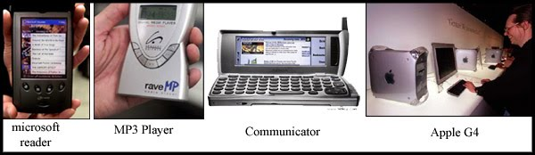

والأمر لا يقتصر على ذلك بل أن التقنية تتقدم بخطوات سريعة وكبيرة وبنظرة خاطفة حواليك ستفهم تماماً سرعة تطورها وأهميتنا لنا في حياتنا العصرية...
هذا المقال مجرد عرض مختصر جداً لمراحل تطور الكمبيوتر, وفي الحقيقة أن كل عام من هذه الأعوام تستطيع الكتابة عنه مقالاً منفرداً تستعرض فيه أهم التفاصيل التي شهدها تطور الكمبيوتر آنذاك..

... فيـروسات
الكمبيوتر...

الأنواع والحلول
من اخطر الأشياء على جهاز الكمبيوتر والتى تواجه معظم مستخدمى الكمبيوتر وخاصة من يدخل الإنترنت
كيف تحدث الإصابة بالفيروسات ؟
ينتقل الفيروس إلى جهازك عندما تقوم بنقل ملف ملوث بالفيروس إلى جهازكاو عند زيارة احد المواقع المشبوهة
او اثناء تبادل السي ديات او الديسكات أو الفلاشات مع الأصدقاء و ينشط الفيروس عند محاولة فتحه ويمكن ان يصلك ايضا عن طريق البريد الألكتروني على هيئة Attachment ..
وهناك بعض الفيروسات التى قابلتها مؤخراً وهى عبارة عن باتشات تصيب جهازك بمجرد وضع الوسيلة الناقلة بجهازك مباشرة
ولحل هذه المشكلة( مشاكل الفيروسات ) يجب أولا :-
- عدم تبادل سى دى هات او ديسكات او فلاشات أو اى وسيلة ناقلة إلا إذا كنت متأكد من المصدر
- عدم دخول مواقع مشبوهة . فهى مليئة بالفيروسات.
- تثبيت برنامج لمكافحة الفيروسات على جهازك (الانتى فايرس )
وليكن كاسبر سكاى( الأقوى من رأيى حتى الآن)
والانتي فايروس يتم تحديثه بسرعه اكبر من اي شئ اخر فاذا تم ظهور اي باتش جديد بعد ثلاث ساعات مثلا تكون الشركه قد جهزت له المضاد
- عدم تحميل أى شىء من رسالة على البريد الألكترونى غير معلومة المصدر أو غير موثوق بها.
- تأكد من نظافة الملفات قبل فتحها مثل exe لانها ملفات تشغيليه واذا ارسل لك واحد شي وهو ماهو برنامج وامتداده exe معناه ممكن يكون فيروس
- عمل سكان(scan) كامل على الجهاز كل فترة معينة وليكن كل أسبوع.
- التأكد من تحديث الانتي فايروس كل اسبوع على الاقل.
- لا تخزن كلمات المرور او كلمات اسر على جهازك (مثل كلمة المرور لاشتراكك في الانترنت او البريد الكتروني او ...)
- اذا لاحظت حدوث اي شئ غريب مثل خلل في اي برامج او خروج و دخول السي دي افصل الاتصال فورا و تأكد من نظافة الجهاز
الفيروس
عبارة عن برنامج صغير و ليس من شرطا أن يكون للتخريب ولكن قد يتحول الى فيروس مخرب.
أنواع الفيروسات
1: فيروسات التشغيل )Boot Sector Virus(
وهو الذي ينشط في منطقة نظام التشغيل وهو من اخطر أنواع الفيروسات حيث انه يمنعك من تشغيل الجهاز
2: فيروسات الماكرو)Macro Virus(
وهي من اكثر الفيروسات انتشارا حيث انها تضرب برامج الاوفيس .
3: فيروسات الملفات )File Virus(
وهي تنتشر في الملفات وعند فتح أي ملف يزيد انتشارها ..
4: الفيروسات المخفية )Steath Virus(
وهي التي تحاول آن تختبئ من البرامج المضادة للفيروسات و لكن سهل الإمساك بها
5: الفيروسات المتحولة )Polymorphic virus(
وهي الأصعب على برامج المقاومة حيث انه صعب الإمساك بها وتتغير من جهاز إلي آخر في أوامرها ..
ولكن مكتوبة بمستوى غير تقني فيسهل إزالتها
6: فيروسات متعددة الملفات )Multipartite Virus(
تصيب ملفات قطاع التشغيل و سريعة الانتشار ..
7: فيروسات الدودة )Worm(
وهو عبارة عن برنامج ينسخ نفسه على الاجهزه و يأتي من خلال الشبكة و ينسخ نفسه بالجهاز عدة مرات
حتى يبطئ الجهاز وهو مصمم لإبطاء الشبكات لا الأجهزة
و بعض الناس تقول ان هذا النوع لايعتبر فيروس حيث انه مصمم للإبطاء لا لأزاله الملفات و تخريبها ..
8: الباتشات )Trojans(
هو أيضا عبارة عن برنامج صغير قد يكون مدمج مع ملف آخر للتخفي عندما ينزله شخص و يفتحه يصيب
ال Registry و يفتح عندك منافذ مما يجعل جهازك قابل للاختراق بسهوله و هو يعتبر من أذكى البرامج
فمثلا عند عمل سكان)scan( هناك بعض التورجن يفك نفسه على هيئة ملفات غير محدده فيمر عليها السكان دون التعرف علية
و من ثم يجمع نفسه مره ثانيه
من أشهر الفيروسات
على الإطلاق هو شيرنوبل و مالسيا و فيروس الحب Love- ..
-بالإضافة إلى بعض الفيروسات الضعيفة السهل التعرف عليها

(( مقـــــــــــــــــارنه))...

الكمبيوتر حديثا | الكمبيوتر قديما
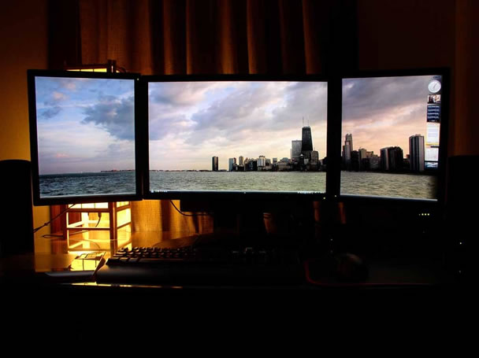 | 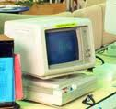
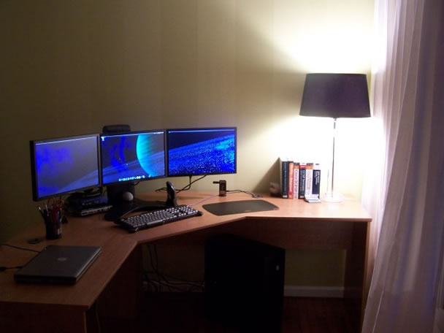 | 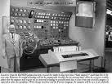
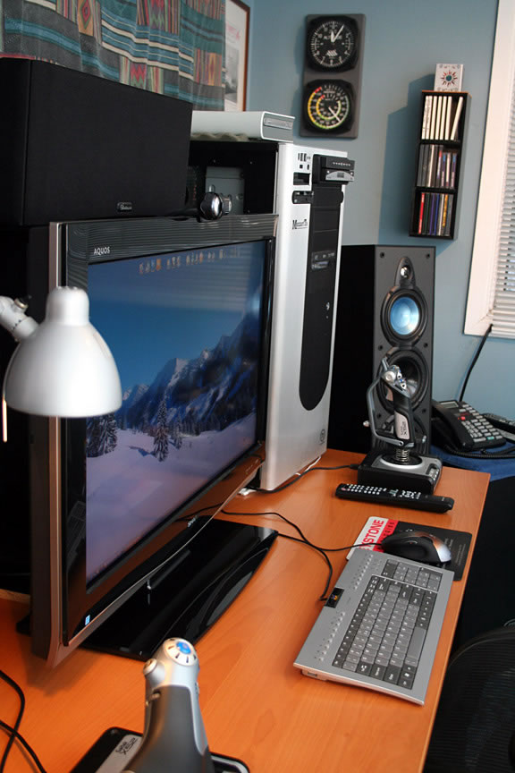 | 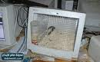
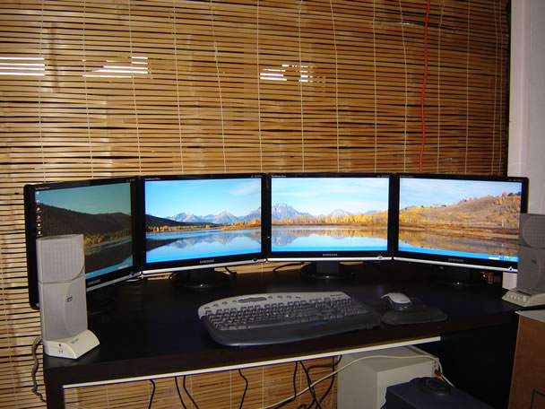 | 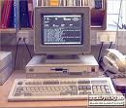
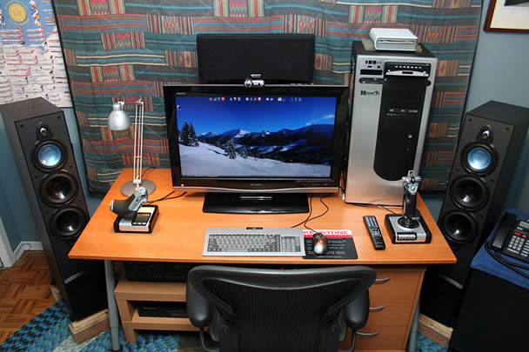 | 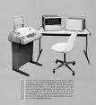
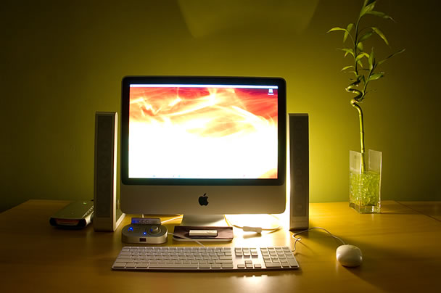 | 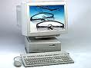
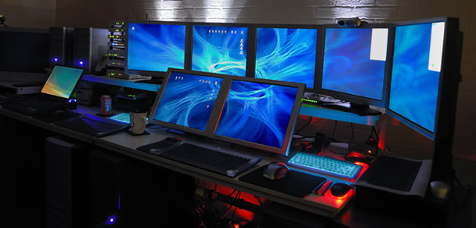 | 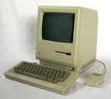
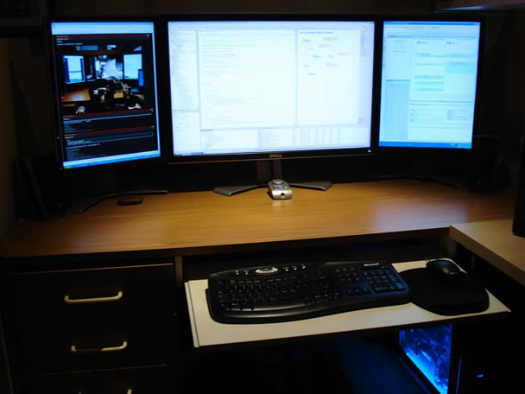 | 